数字艺术创作方向介绍

专业课程：
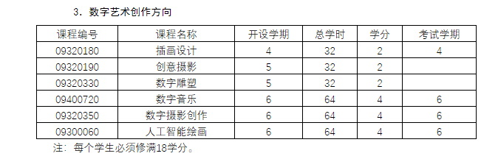
毕业设计选题方向
1、数字绘画
2、创意摄影
3、数字音频
4、影像与声音设计
5、数字雕塑

课程简介
一、数字绘画（Digital drawing）
课程编码：09220150
学时： 64（理论24，实验40） 学分：4学分
课程类别：专业必修课
先修课程：素描、色彩

概述：
随着计算机技术的飞速发展，其应用范围已渗透到各行各业，从方方面面影响着人们的生活，美术创作也不例外。借助数字绘画多种的出色的模拟自然界质的绘图软件，人们可以在计算机上便捷地模拟各种传统的美术工具进行美术创作。
通过开展课程将了解到数字绘画相关软件的组成、功能等基础知识；基本掌握各种绘画工具、材料之间的使用、加工复合技术。根据相关绘画基础课程，学生基本达到熟练应用相关软件完成绘画创作能力。
课程要求学生基本了解相关软件的性能，与其他设计软件的综合运用关系；了解当今专业的应用领域及其发展现状；通过数码技术熟练地创作美术作品。现在大多的数码绘师是手绘线稿，然后再扫描进电脑进行上色。随着技术的进步，越来越多的绘师则是直接在计算机上进行起稿，这样更加便于修改。不过，由于数位板和纸张有着手感差别，因此还是需要一小段适应时间。

常见软件：
最常见最普及的绘图软件为ADOBE公司出品的 PHOTOSHOP 。它是专业的位图处理软件几乎每个平面，动漫，插画制作者都无一例外地运用到它。
Corel Painter 素描与绘画工具的终极选择，是一款极其优秀的仿自然绘画软件，拥有全面和逼真的仿自然画笔。它是专门为渴望追求自由创意及需要数码工具来仿真传统绘画的数码艺术家、插画画家及摄影师而开发的。它被广泛应用于动漫设计、建筑效果图、艺术插画等方面。
Easy Paint Tool SAI SAI是日本一款绘图软件（已汉化），软件大小约只有3M，但功能之强大足以让人内牛满面。笔者认为他最突出的特点就是 抖修正功能。这样一来，运用数位板就可以画出真正的线条了。不过，SAI的劣势则在于其笔刷功能的不足，很多通过PS可以简单办到的操作在SAI中只能一笔一笔的画出来。
一般常用于数字艺术绘画创作、商业插画、概念主题性绘创作、电影数字背景（matte painting）等，表现上手法丰富多样，充分利用数字绘画的的特性，利用专业绘画软件模拟传统绘画的表现方法，并在此基础上运用现代数码艺术创作的手段来加以丰富和完善。
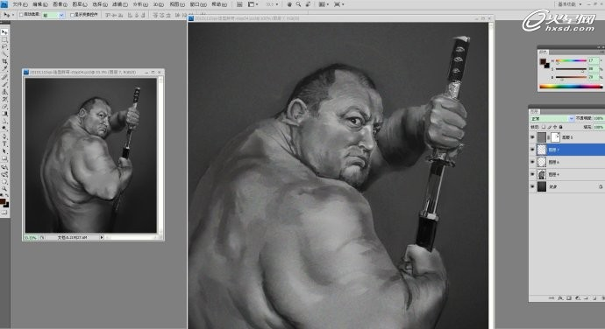
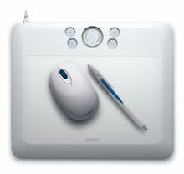
发展现状与趋势：
数码艺术目前在自发的阶段，发展得很快，早已经有了一套有别于架上艺术的特性。比如分形艺术fractal art，具有随机性，可无限扩张，可无限放大不失真的特点，这是所有架上上艺术都无法做到的。这样有生命力的艺术种类，艺术界是非常关注的。大家普遍认为目前的数码艺术仅仅是个开端，以后发生的形态变化很可能超出人类的想象，所以只能观望不敢轻易评价。不过他们也给出了自己的一些预测。
数码绘画的主要使用人群目前来说主要分两种：
1.设计师，大多数是游戏设计师，还有影视动漫工业建筑等。
2.插画师，制作一些CG插图给杂志或者绘制游戏动漫宣传画等，插画师和设计师的工作内容经常交叉，插画师也做设计，设计师也画插画。
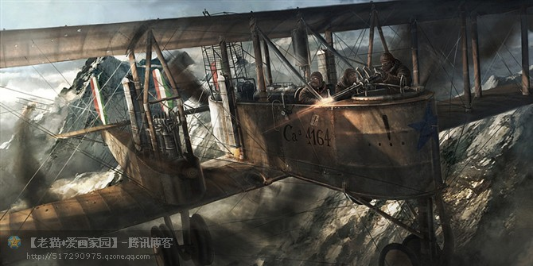
未来发展趋势：
1、3D数码艺术会成为主流
数码艺术大师Craig Mullins曾在2011年表示，五年后2D概念设计会全部被3D艺术概念设计取代。目前他的预测可以说基本落空，不过3D艺术发展十分迅猛，随着虚拟现实技术的发展，创作3D艺术的成本降低，3D艺术的很可能会成为数码艺术的主流。2D数码艺术，比如数码绘画，也会沾有3D的特性。
2、随机性和自适应性成为主角
以后数码艺术的形态可能不是固定形态的艺术形式。数码艺术是由艺术家预先设定好框架会随着观赏者的不同的需求，随机产生适应观赏者的2D或3D作品，或者是反其道行之产生不适应观赏者的作品，达到挑衅观赏者的目的。
CG绘画是相对年轻的绘画种类，与传统绘画最大不同就在于其作画工具一般是电脑加数位板，使用软件一般为ps，painting、artrage，sai。由于绘图方便快捷，异于复制传播所以逐渐变成商业美术的宠儿。
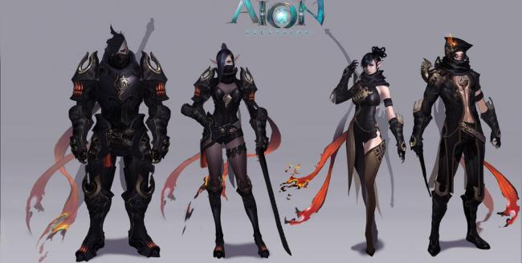
电影《寻龙诀》场景设定

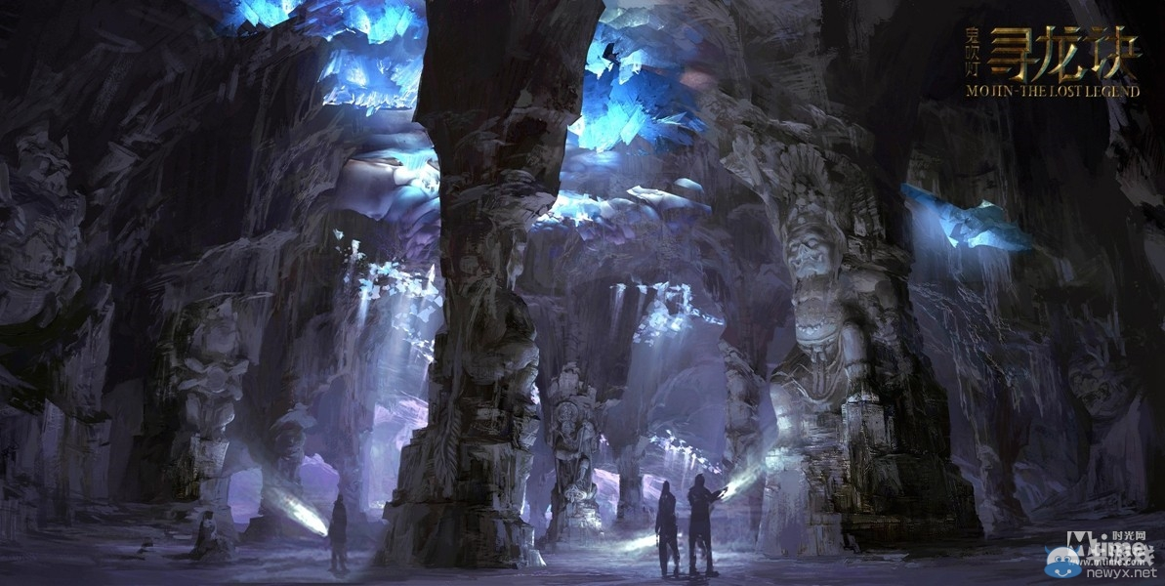

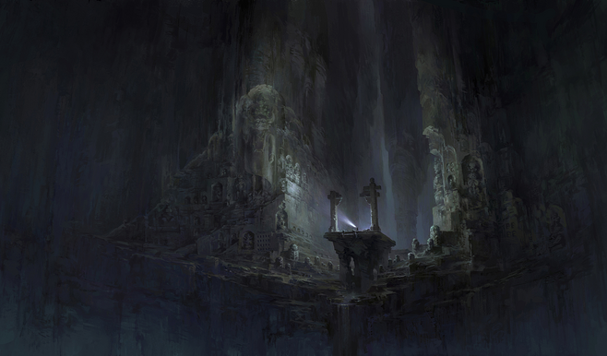

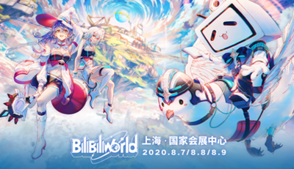

《阴阳师》游戏设定

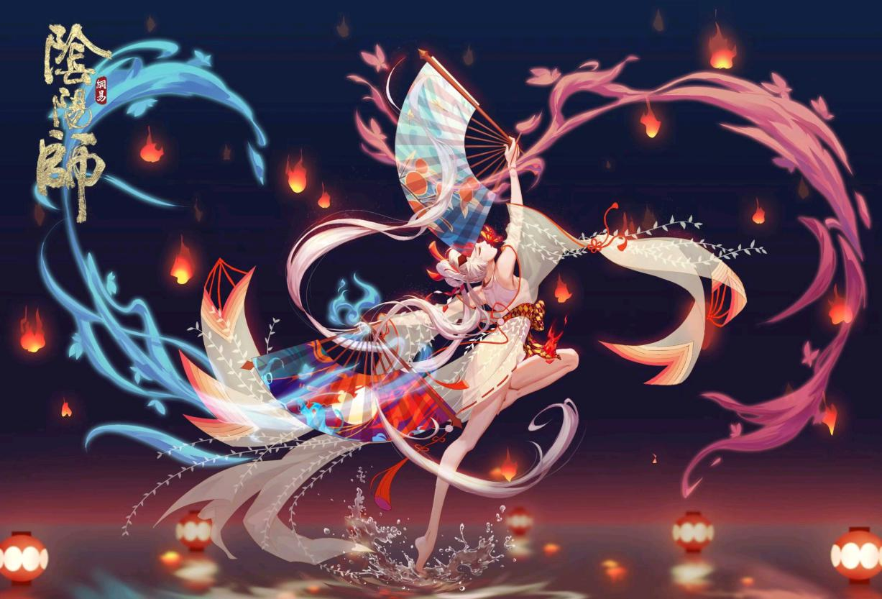

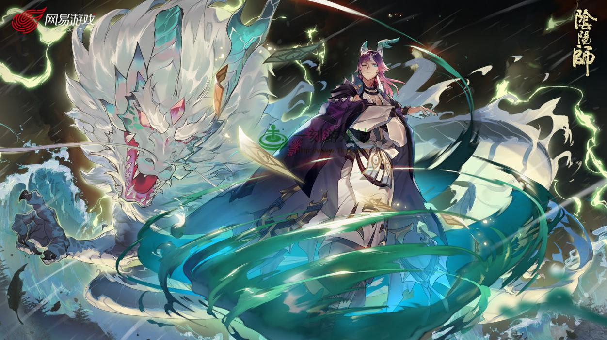

《数字插画》
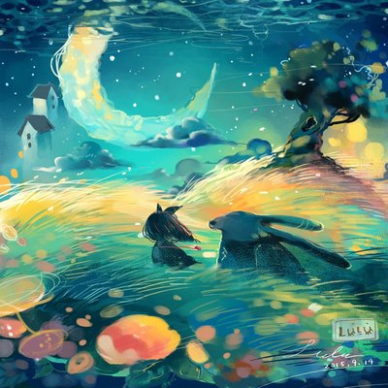
设计周边
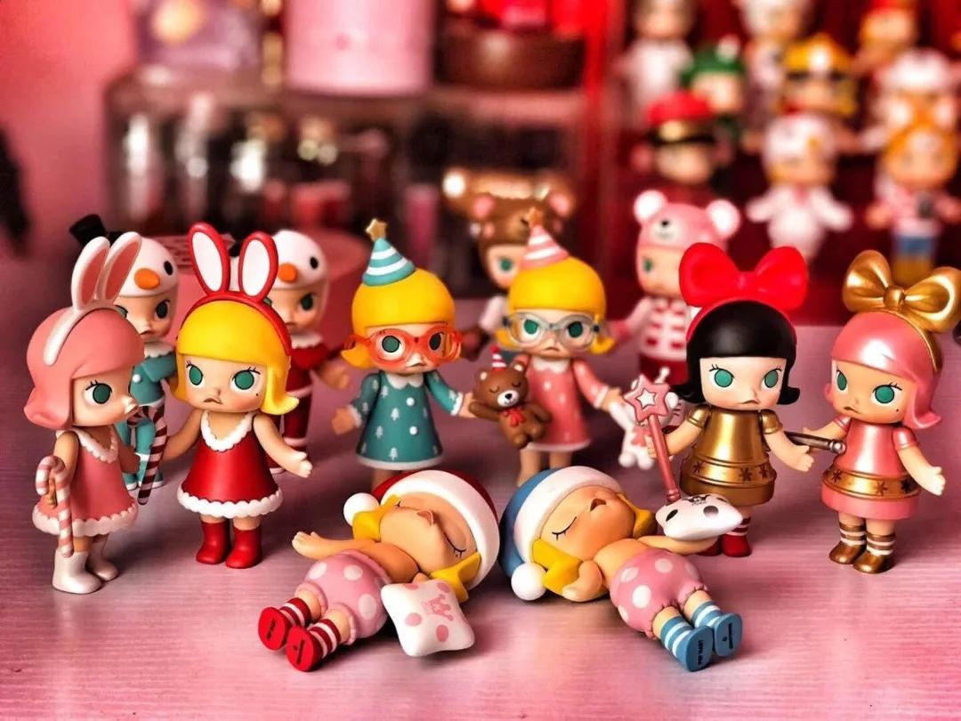

文艺类插画
倪传婧作品

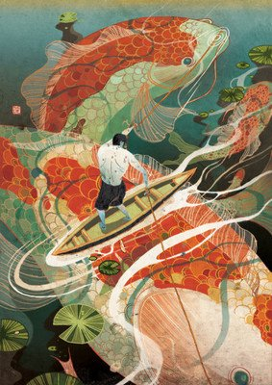

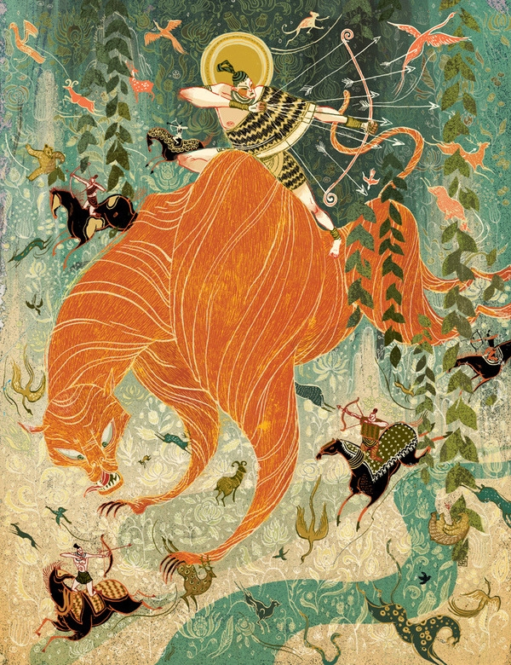
二、数字摄影（Creative photography）
课程编码：09320190
学时： 32（理论12，实验20） 学分：2学分
课程类别：限定选修课
先修课程：数字图像处理、摄影摄像基础

概述：
数字摄影又称数码摄影，是以用数字照相机拍摄或用胶片扫描仪采集得到数字图像文件，并通过计算机对图像进行数字化处理为主要特征的一种摄影方式。通过针对拍摄以及后期的数字化处理，获得特殊的艺术效果和设计意味。数字摄影是拍摄者经过艺术构思和技巧以及软件的合成进行艺术创作的作品，突出摄影师的主观情感，表达摄影者审美意趣，具有较强的思想性、艺术性与审美价值的摄影合成作品。
此类摄影作品要求围绕同一主题或者风格进行创意设计，需形成系列风格。对于数码摄影来说，光学影像的捕获依然运用小孔成像原理，但其将投射其上的光学影像转换为可被记录在存储介质（CF卡，SD卡）中的数字信息。其成像可被生成标准的位图图像格式，并借助如Photoshop等位图图像修描软件进行各种修改，并经由数字冲印或打印机输出为实物照片，或可用显示器，投影机，电子相册等展示工具直接展示，也可以直接转换为各种适用的格式用于网络发布或电子邮件传送。

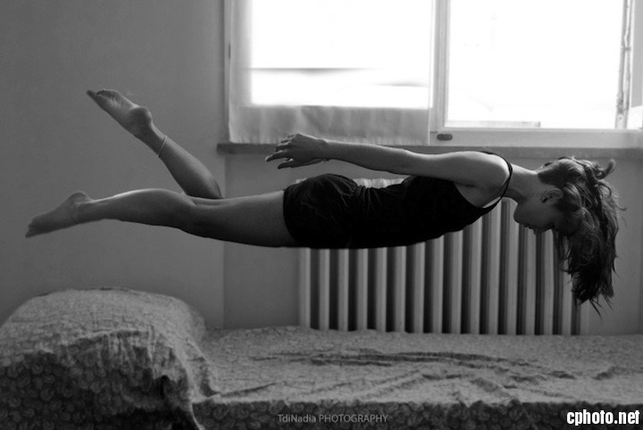

艺术特色：
1、掌握并理解数码观念，加深并延伸创作思想
在传统摄影创作中，客观事物是创作的主体，拍摄的要点是以表达作者本身的审美观和对事件或事物本身的典型瞬间为出发点的，所得到的画面都是摄影家对生活中美的理解，数码创作于这种传统的创作形式有着很大的不同，这种不同主要表现在以下两个部分。
一部分主要是在创作过程中用于辅助性的工作，用于对所拍摄的画面进行调整，数码相机拍摄图片后，将数码图片输入电脑，可以对原始图片进行包括影调、反差、色调等的修改和调整，通过这种调整，可以极大地改观原有图片的质量，使原图可以达到尽可能的完美，这也是在传统的摄影创作中很难达到的，当然，电脑辅助的真正难点在于对画面的控制，这要完全依靠摄影师自己的艺术修养。
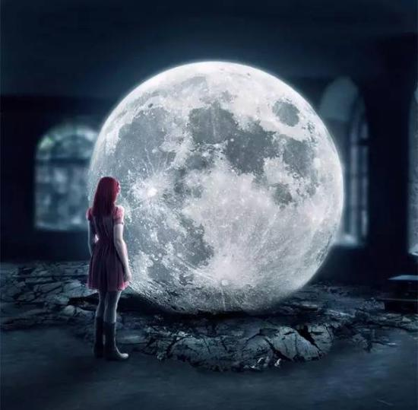
另一部分就是通过摄影师大胆的构思产生奇幻的创意画面，在这一部分中，摄影技术往往显得不是特别的重要，反而是数码创作的功能得以极大的展现，只要你的头脑里能想到的画面，通过素材的搜集和电脑的处理加工，任何有想象力的画面都可以被创作出来。在这里，只要你有想象力就足够了，只要你想得到，就能够做得到。

2 数码摄影作品审美特征的理解
优秀的数码摄影作品应具备的要素：
（1）素材的来源必须是相机（可以来源于数码相的的拍摄，也可以是扫描相机拍摄的底片）。
（2）在创作过程中色彩的加工要准确适度，不可夸张失真，色彩的运用要和作品的主题相契合。
（3）画面的构思要奇特，想象力要丰富，素材的选择要合理有序内容要合理有意境，禁止哗众取宠。
（4）在画面的安排上有合理讲究，主次明确清晰，画面设计感强烈，在二维空间逐层展开三维空间的创作，使读者在观看时层次清晰，画面感强。
（5）创作画面要做到视觉冲击力强烈，让读者在观看时能够有力抓住读者的眼球。
（6）在创作时对难度要有所要求，因为软件的功能非常强大，所以在床的难度上一定要下功夫，没有创作难度是很难使人信服的。
（7）制作精细在创作上要做到精益求精，尽量不要使人看出制作痕迹。
（8）作品质量高，创作素材要有足够的清晰度。（这就要求素材必须是作者自己拍摄，不能在网络上扒取素材）。
3 数码时代下创意摄影手法的丰富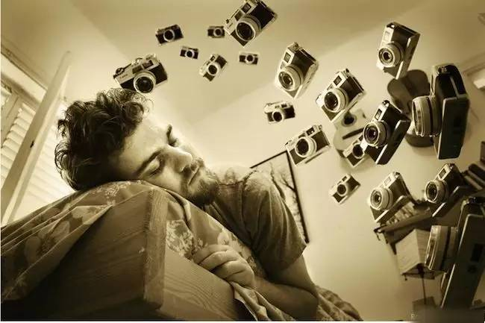
计算机技术和信息时代发展使得数码摄影的诞生成为必然，它是技术与艺术的完美结合。数码摄影一个最大的优势是传统的暗房被电子“暗房”所替代，这一变革使得摄影的输出方式发生了极大的改变，摄影的创意手法的运用越来越多样化，使得摄影艺术的表现语言得到了极大满足，摄影艺术的创作手法也得到了极大拓展。
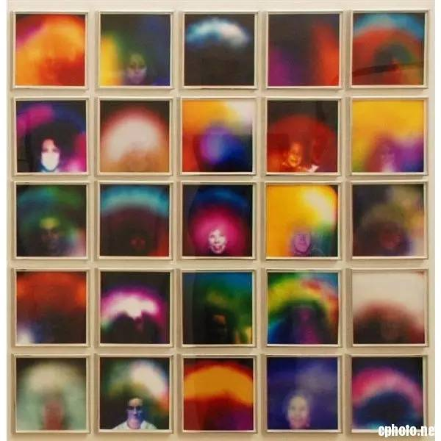
数字摄影的发展现状与趋势：
摄影从传统形式演变成数字形式，传统的摄影观念已经被彻底的摒弃，摄影已不再是单纯地记录，而是演变成了创造性的一门艺术形式。数字摄影术的发展以及与其他艺术形式的新联姻为艺术家的创作打开了一个更大更高的舞台和平台，以为一些更加有创意的摄影作品的出现提供了可能。数码摄影与其他艺术形式交融发展，极大开拓了摄影艺术的表行手法，也使得观念摄影得到急速发展。
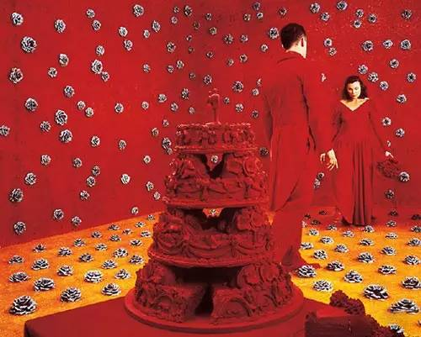
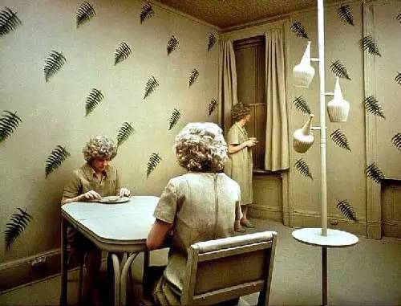
数码时代，摄影艺术的创新得益于数码摄影技术与电子技术的发展。近年来，业内人士也越来越重视创意摄影手法，许多老一代摄影家也对此表现出浓厚的兴趣，为此，无论是国际或是国内的各项摄影大赛中都会为创意摄影设立专门的参赛板块，各种以创意摄影为主题的大赛更是层出不穷。时代的发展促进了这些活动的举办，这些活动有效的将数码技术与创意摄影手法融为一体，在拓展了摄影艺术的表现手法的同时，丰富了摄影艺术的创作语言，促进了摄影艺术发展。
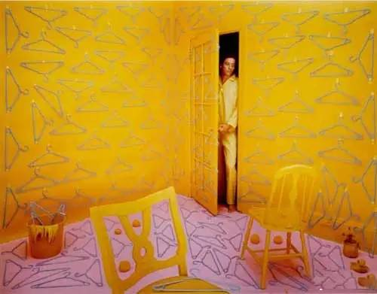
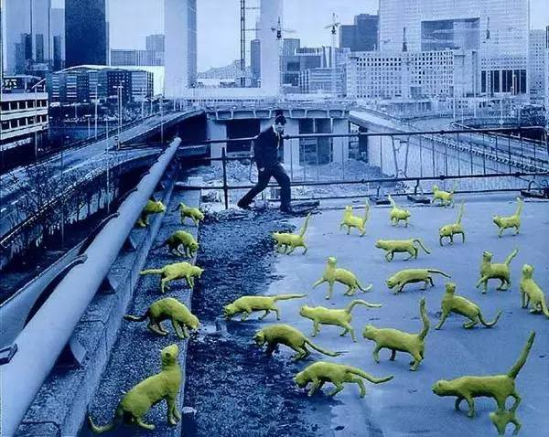

三、数字音频
专业课程：
《数字音乐与特效I》
《数字音乐与特效II》

方向课程：
数字音频创编
声音设计

毕业设计选题方向：
数字音乐创编
声音设计
学 时：64
学 分：4

预修课程：大学计算机基础 影视后期合成

主要内容：
数字音频是一种利用数字化手段对声音进行录制、存放、编辑、压缩或播放的技术，它是随着数字信数字音频号处理技术、计算机技术、多媒体技术的发展而形成的一种全新的声音处理手段。
通过对音乐构成理论、构成形态的分析让学生了解音乐构成中音乐造型、叙事、表情和形态发展的一般规律。引导学生在综合设计的过程中，加强对音乐音响形态的认知从而提炼出一种独特的音乐音响思维。通过对数字音乐工作站CUBASE的学习，掌握基础的MIDI编配功能，从数字音乐创编进而过渡到声音设计。帮助学生在自己的微电影、视频短、动画等其他形式的创作中融入自己的对声音的理解和设计。

教学要求：
通过数字音频课程的学习，了解室内声学的基础知识，掌握基本的MIDI编配功能，能熟练对声音素材进行编辑变形处理。在日后的创作中，不单从视觉作为创意的主线，同时把声音也归入创意的线索之一，真正完善 “多媒体”思维，能针对不同使用目的结合不同表现形式，独立设计一套声音设计方案。

专业方向现状：
数字音频方向是一个新增的方向，学生的基础知识结构偏美术，音乐基础偏薄弱，所以从声音设计的角度出发，主要就音乐性设计、音乐造型设计、音效性设计三方面进行学习。在日后的创作中，不单从视觉作为创意的主线，同时思考把声音也归入创意的一条线索,完善"多媒体”思维。培养学生成为具有复合型应用能力、创新思维能力和解决问题的能力的应用型人才。

发展方向：
数字音频专业能够结合数字影像和动画专业方向，加强学生复合型创意思维

就业领域：
数字音频专业主要培养具备一定的艺术理论知识与素养，具有音频操作专业技能的学生。毕业后，学生可在影视制作部门、广告公司、新闻媒体、音响公司、音乐音像出版等单位从事音乐编辑、录音调音等工作，也可在企事业单位的宣传部门从事策划和宣传工作，或自主创业。
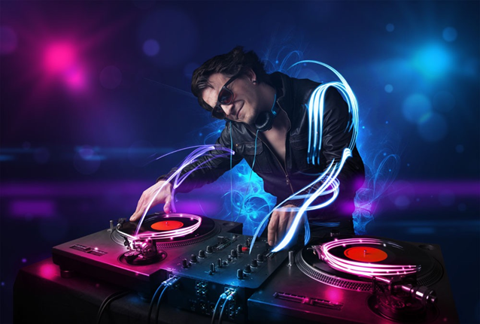

四、影像与声音设计
在游戏、电影、动画和媒体中，声音是互动过程的一个组成部分，声音设计包括且不限于音乐制作、传统录音、作曲编曲、混音或运用采样样本库工作等内容。
在毕业创作中，学生还需要结合影像共同形成一个完整作品，影像包括但不限于微电影、实验短片、原创音乐mv、动画等内容。在完成有一定规模与内涵的影像作品的构思、拍摄与后期之后，结合其内在意义与审美，进行不同艺术形式的声音创作，设计声音方案。从音乐性设计、音效性设计、音乐音响造型设计三方面进行声音设计，并最终根据动态平衡、频率分布已及声场营造方面进行混音。
专业方向和现状
该课题的专业方向针对偏重影像创作、并且可以相对独立结合影像完成相匹配的声音设计的同学。在游戏、电影、动画和媒体中，声音是互动过程的一个重要的组成部分，当今潮流的媒体形式都绝非平面化的，在创作者通过影像媒介表现想象力的同时，听觉设计也绝对不可忽视，并与其相辅相成，从而构成一个试听合一整体。
发展方向和就业
学生在具备基本影像设计能力和声音设计能力之后，就业方向不仅可以从视觉角度出发，也可以从听觉角度，因此相对比较广泛。可就业的行业如游戏制作公司、自媒体、独立艺术家、电视台、教育行业等等。
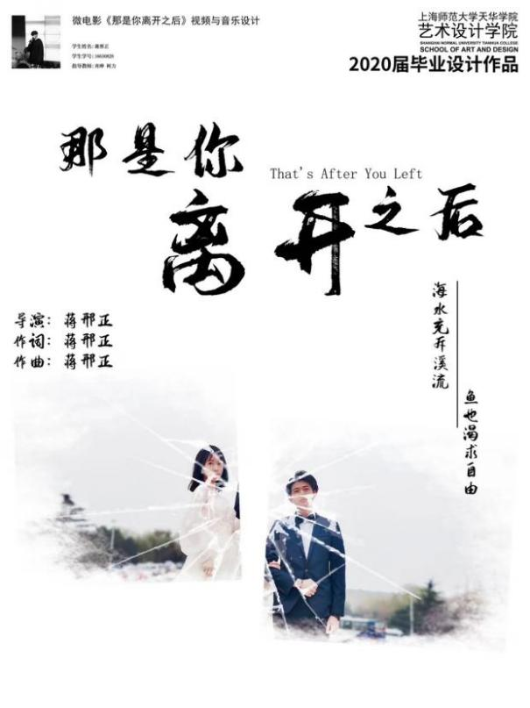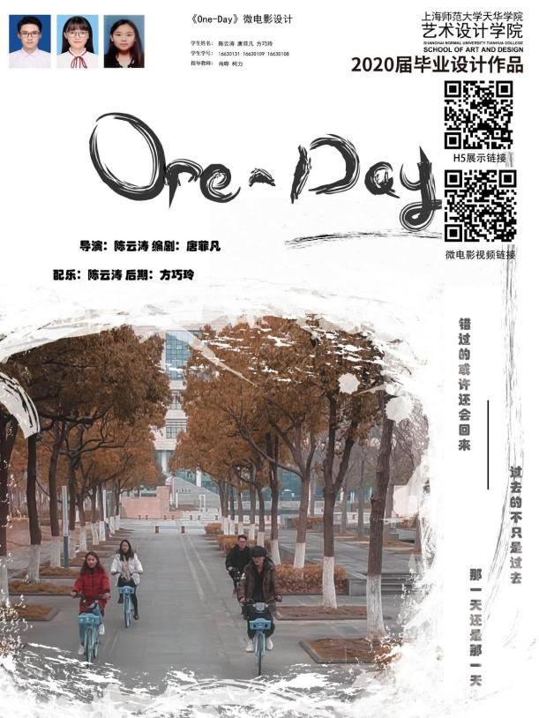
五、数字雕塑
数字雕塑模仿现实手法对存在或不存在的物体进行雕塑。在虚拟的世界中，数字雕塑家可以使用软件对任一个现实的或虚拟的完全基于自己想象的事物雕塑。数字雕塑用到的软件包括：zbrush、maya、3Ds max、C4D、blender等等。数字雕塑的目标并不是将传统雕塑取代,不必在超越传统雕塑上走弯路，数字雕塑有其特有的使命，作为一种新的技术种类,它有着强大的功能和无限的魅力。培养学生的运用雕刻技巧制作原创雕刻作品和艺术审美的能力。
该方向题材选定不限，对所选主题制作一系列的数字雕塑作品，表现方法也可丰富多样,一般可分为生物类和游戏类。（也可在现当代艺术领域做实践性探索）。数字雕塑课程是游戏美术主要的建模手段之一 随着三维打印技术的不断完善 正越来越受到艺术家的青睐 在游戏美术 手办文创领域成为主流的创作工具 学生学完课程后 可以开展原创的三维角色等设计 就业方向为游戏美术公司等
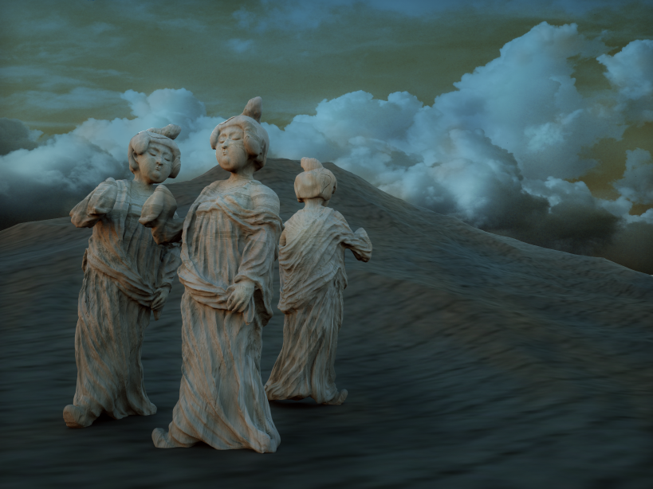
《丝路花雨》17数字媒体艺术专业数字艺术方向 黄诗雨作品
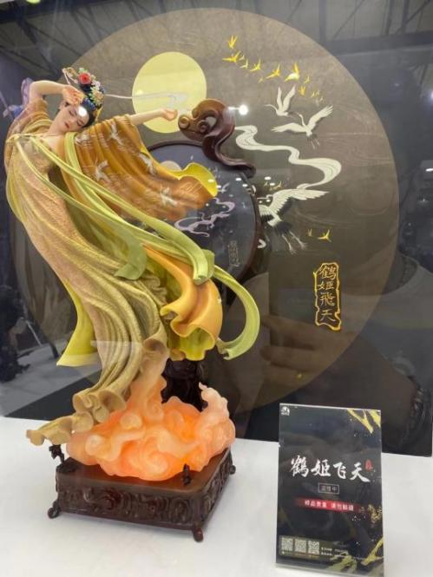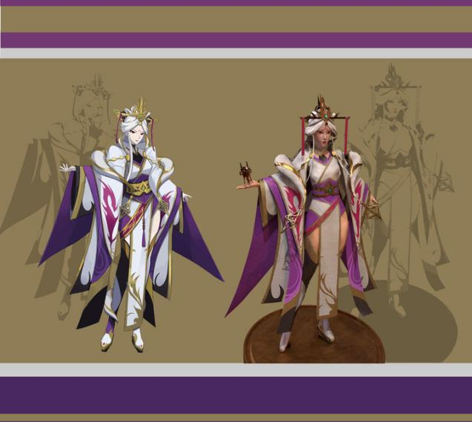
三维打印参考 原画和三维雕刻参考《王座上的武则天》
16数字媒体艺术专业数字艺术方向 戴翎作品

优秀学生作业展示
《解忧杂货铺》获得全国高校数字艺术大赛一等奖
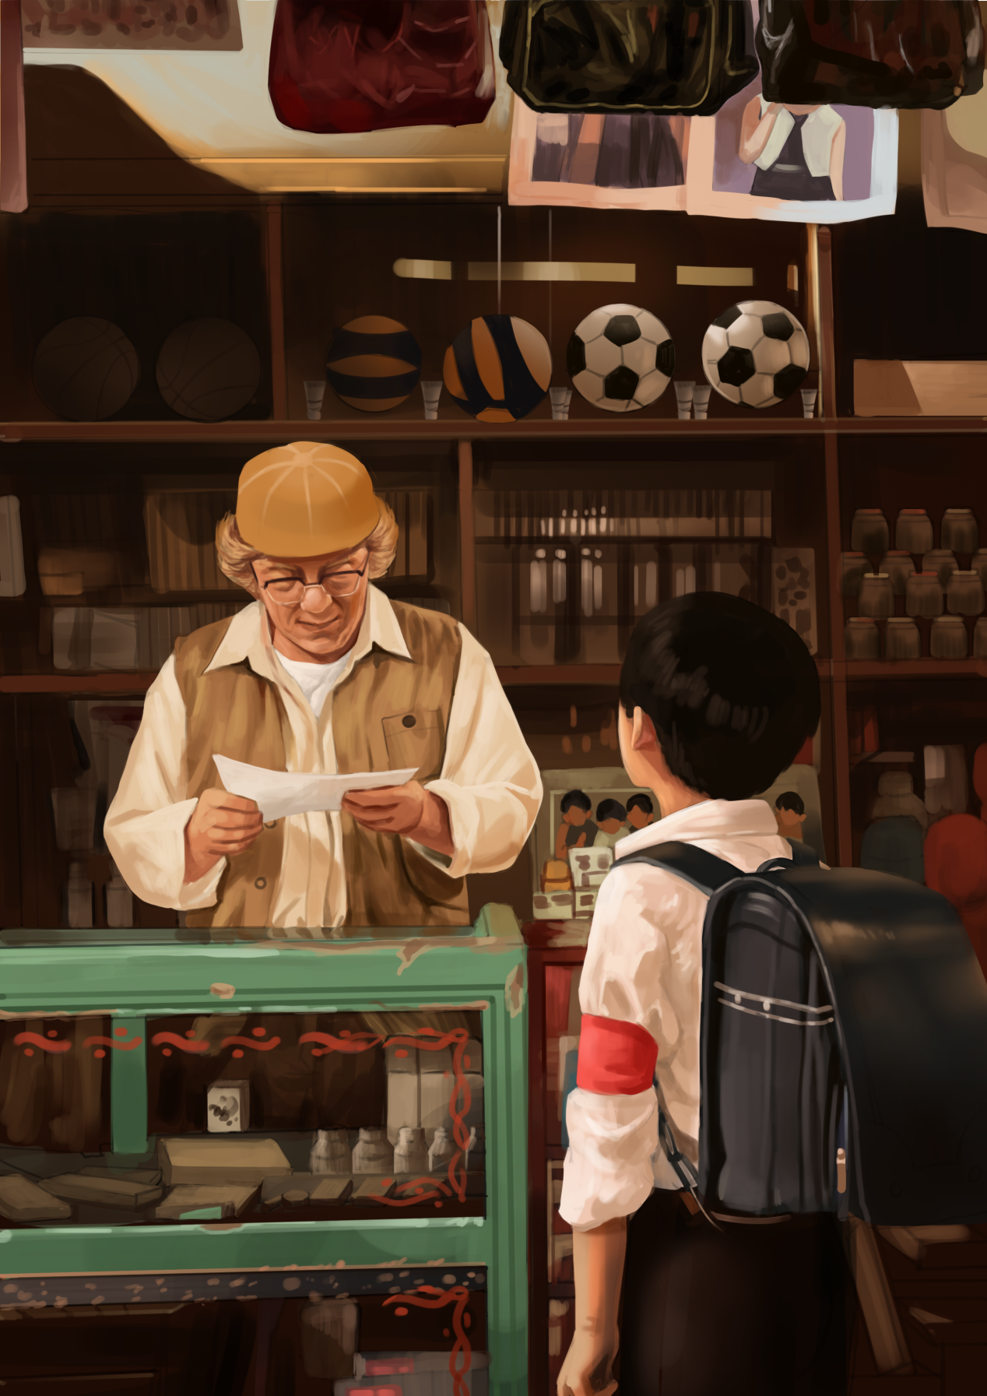

《恋爱33天》获得全国高校数字艺术大赛一等奖




《百鬼夜行》获得全国高校数字艺术大赛二等奖
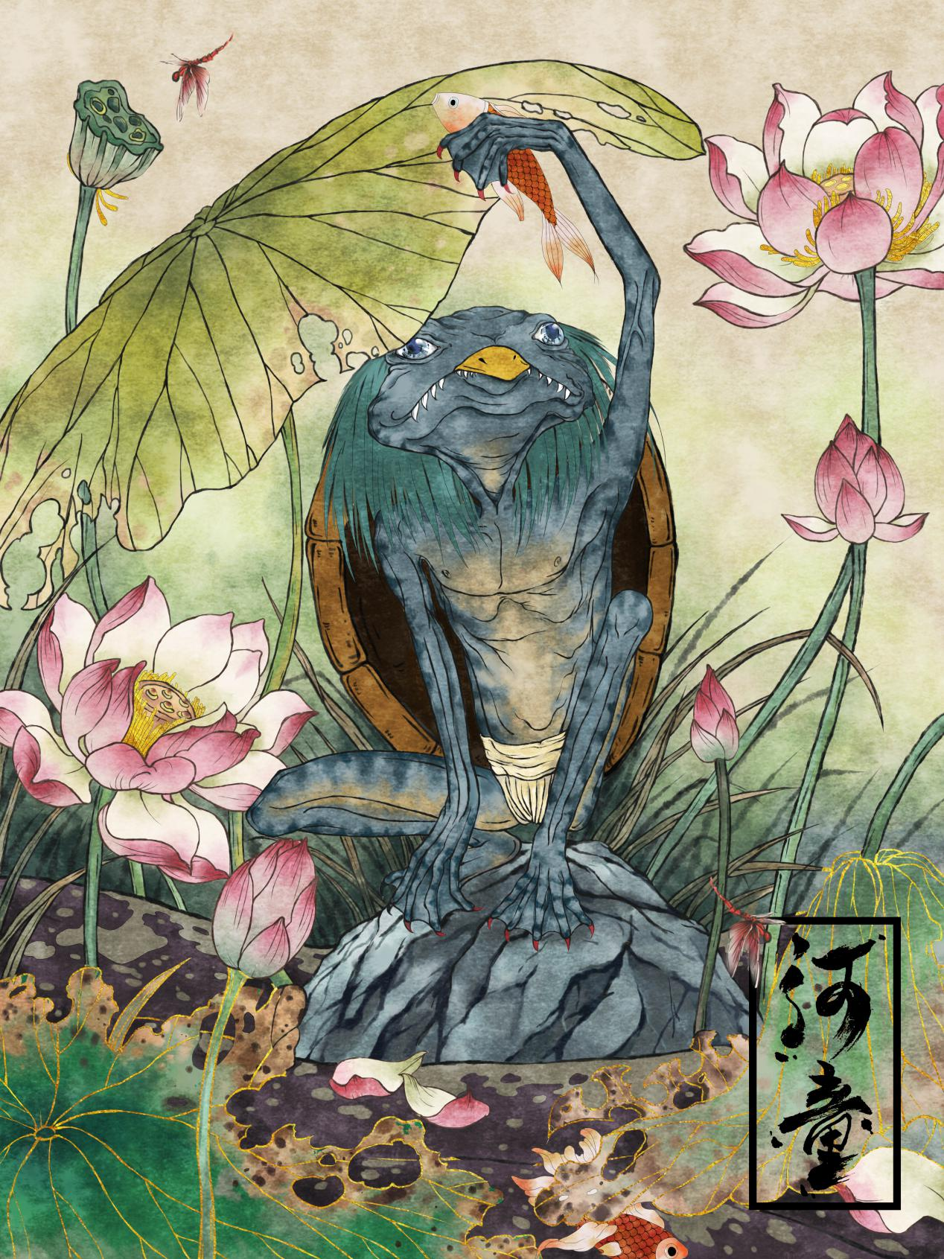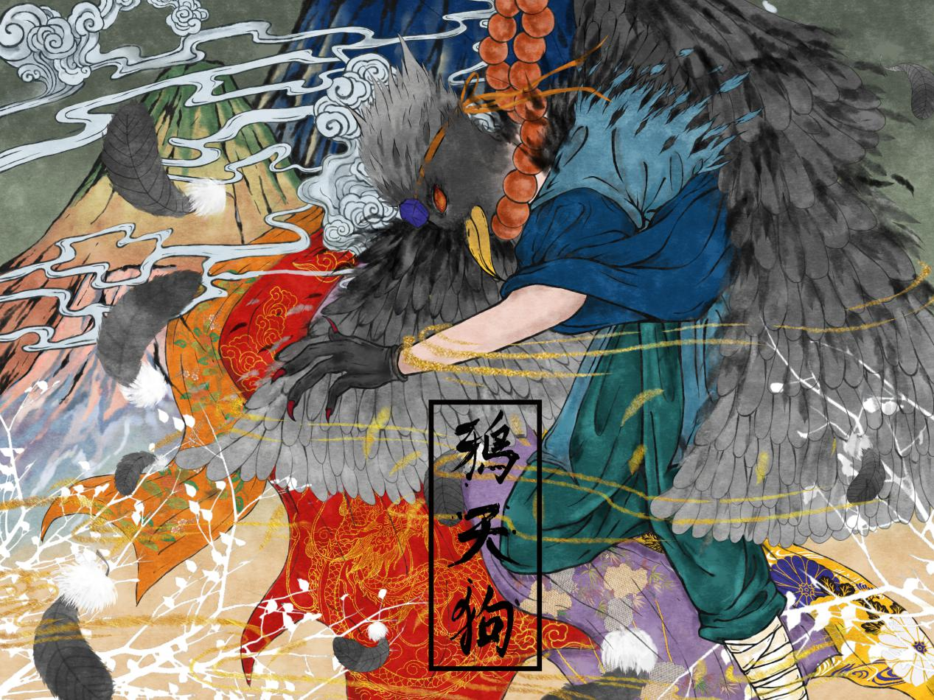

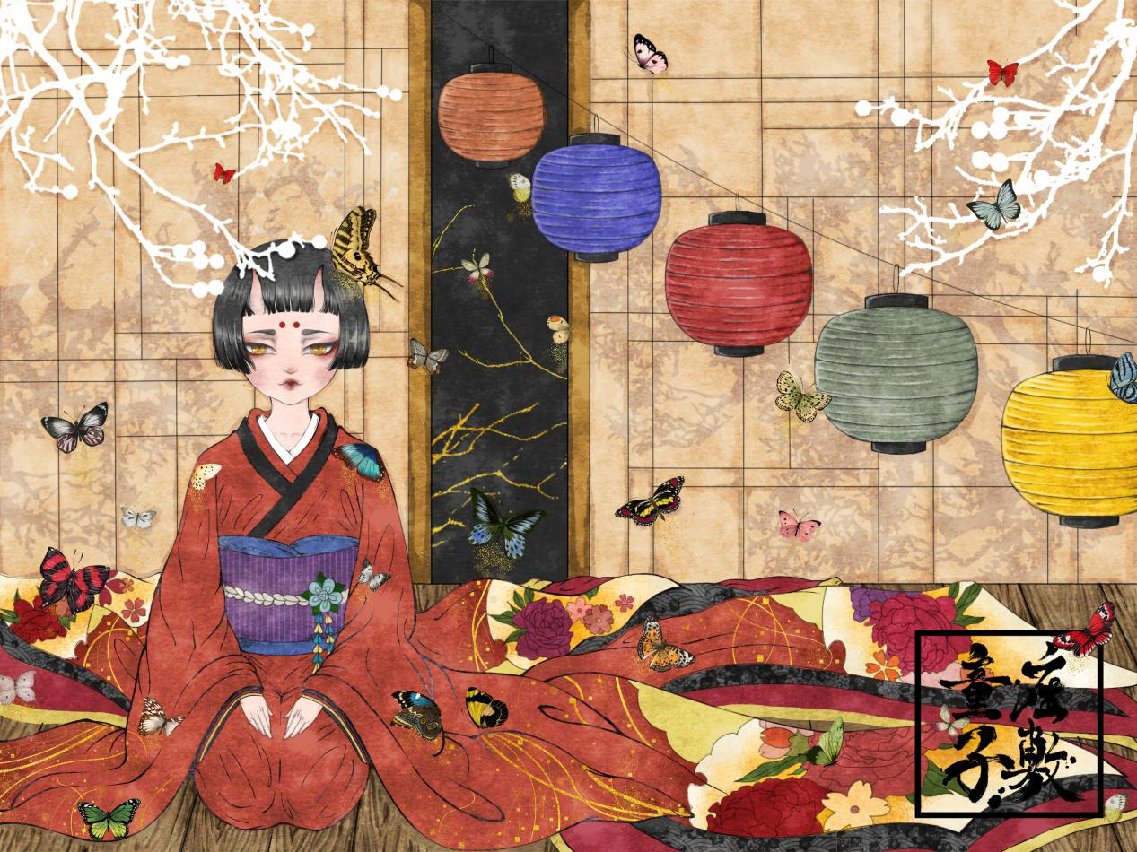

《迷途。荼蘼》获得全国高校数字艺术大赛三等奖
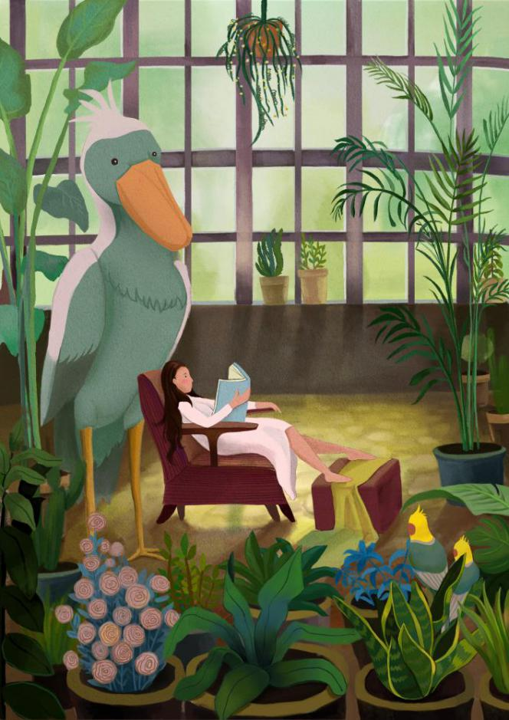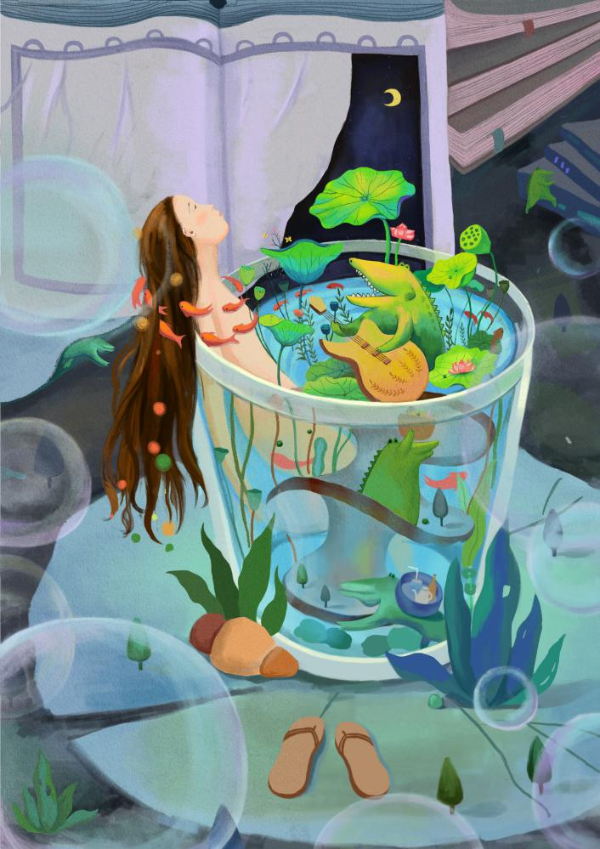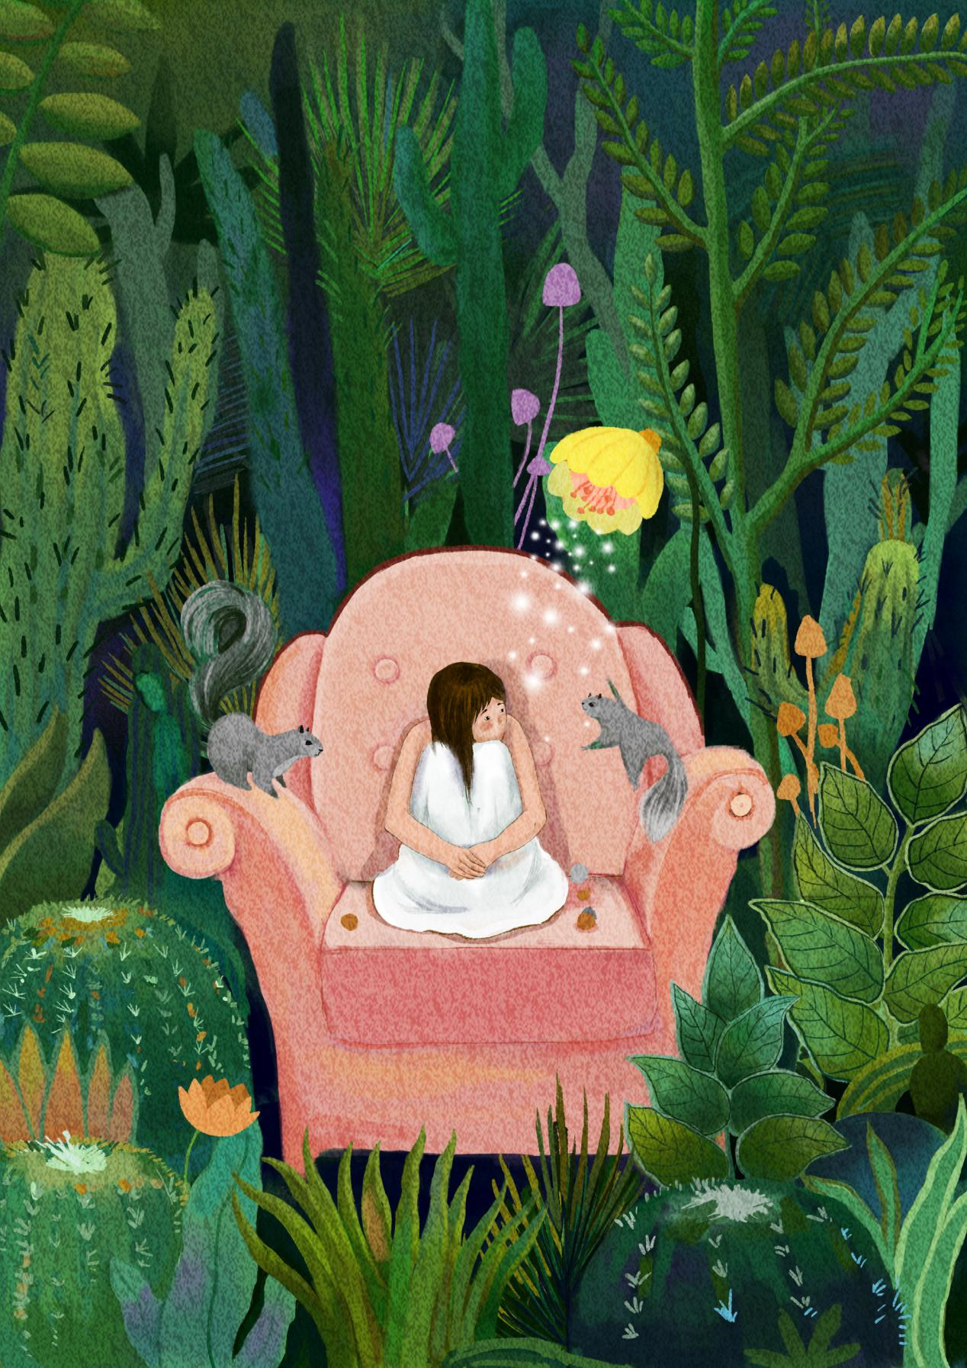

数字绘画创作（三年级）学生作品展示
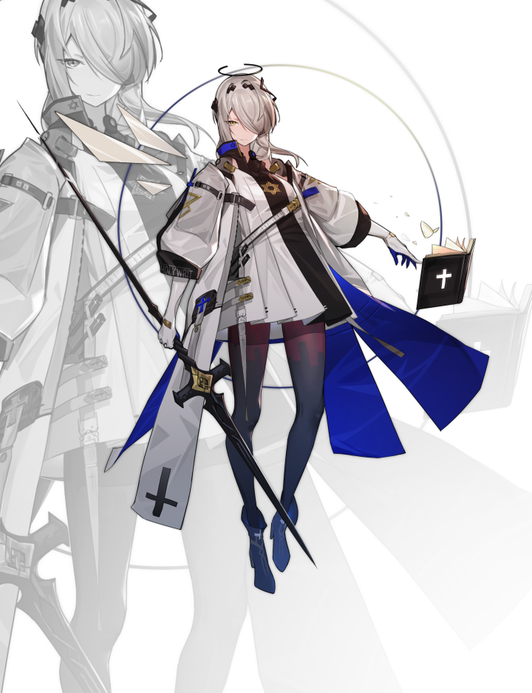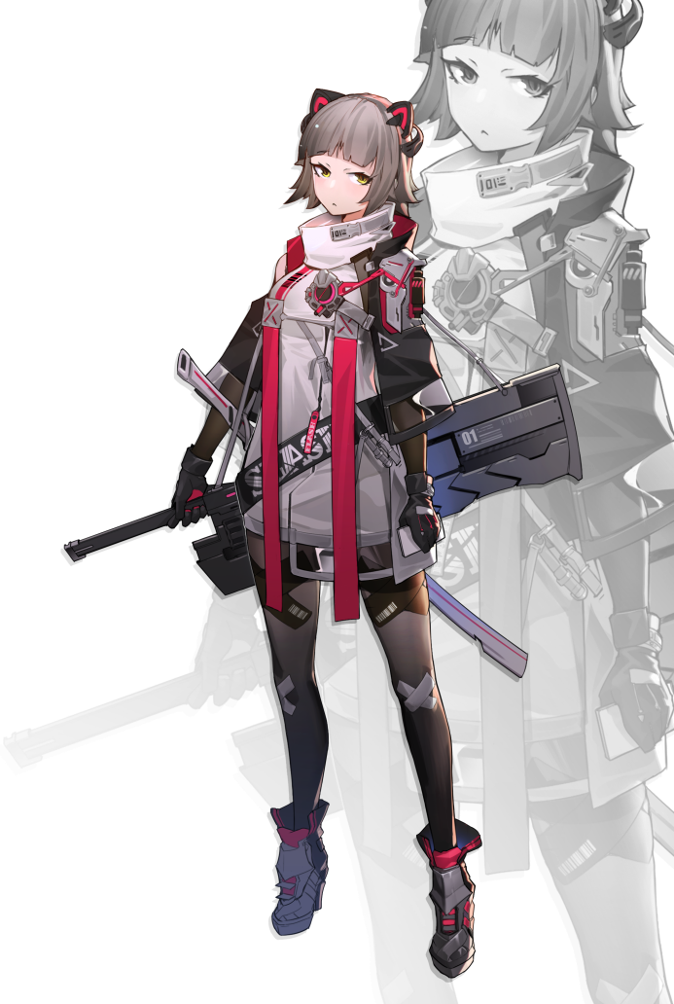

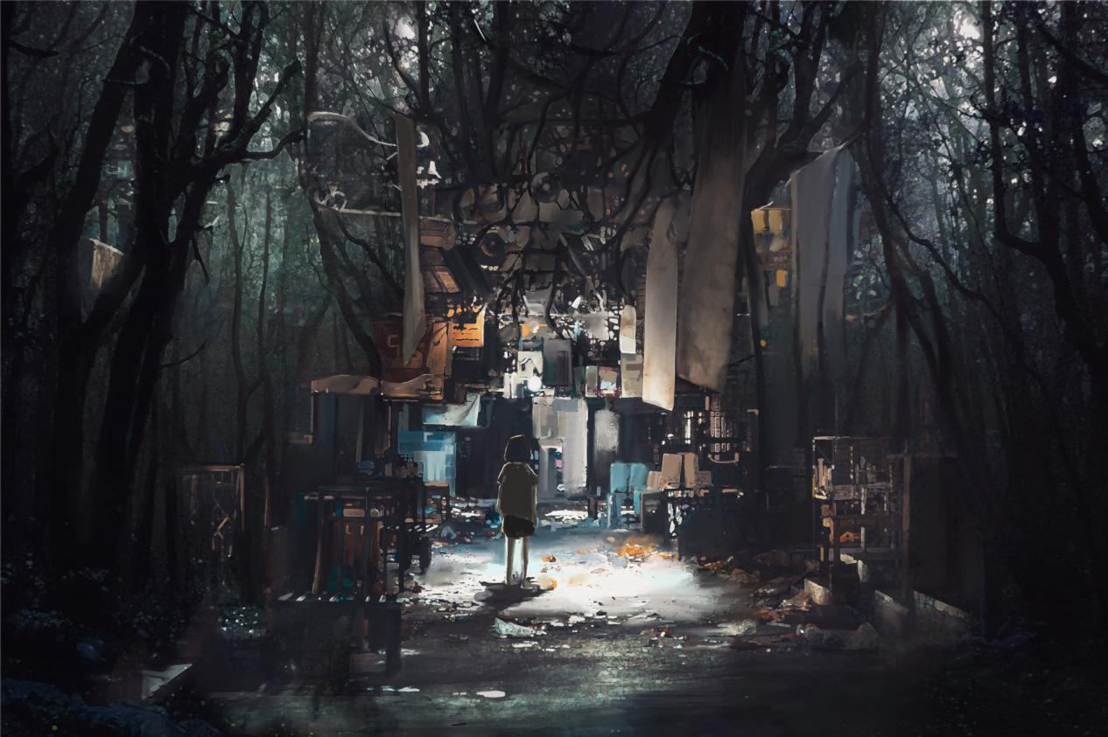

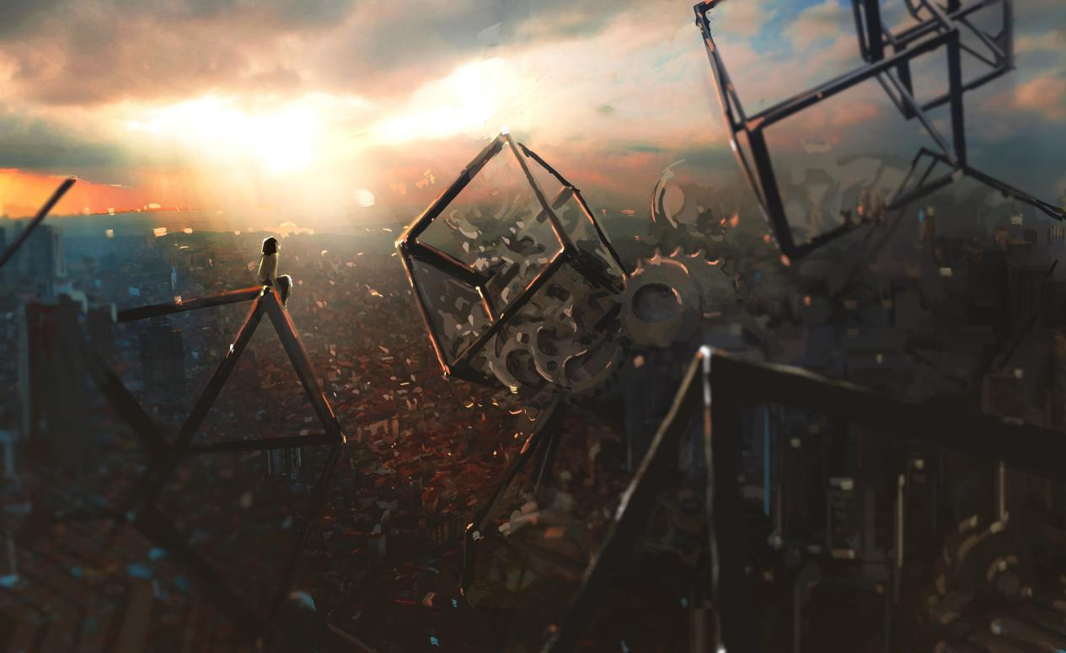

创意摄影作品
《穿越》获得上海大学生“汇创青春”二等奖
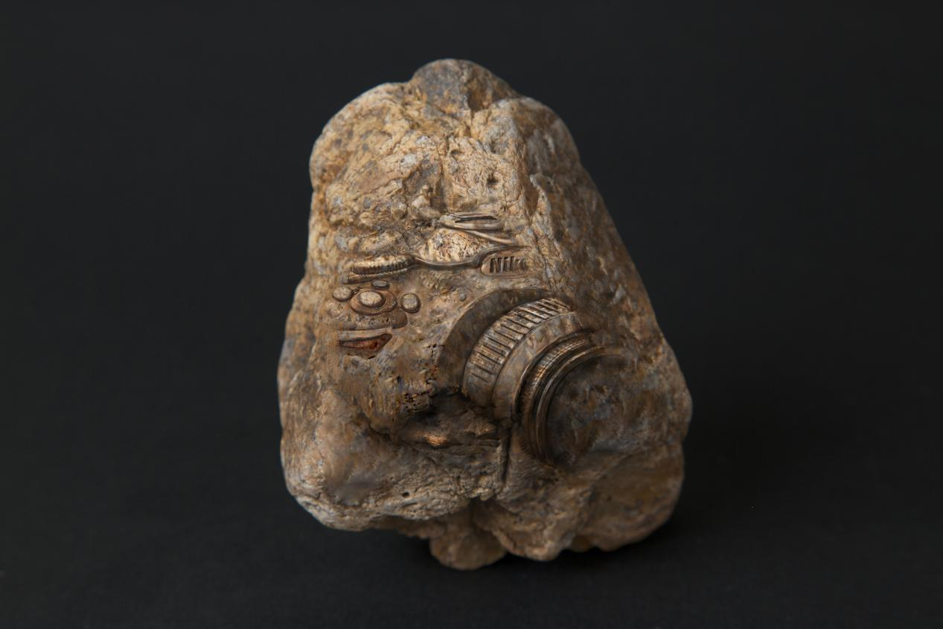

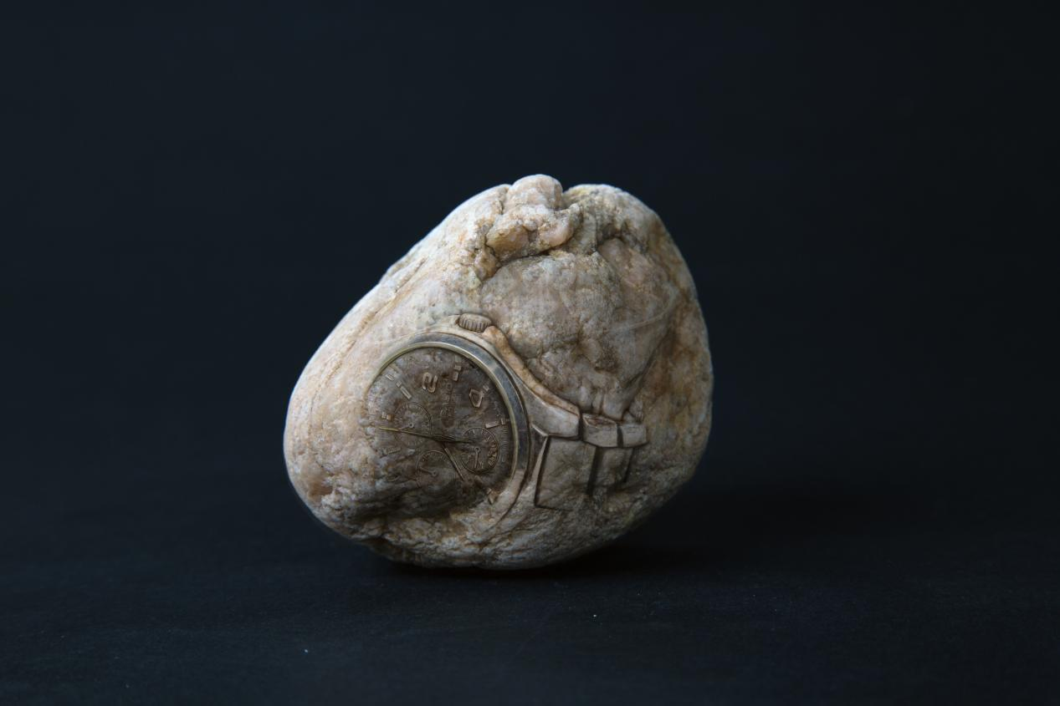
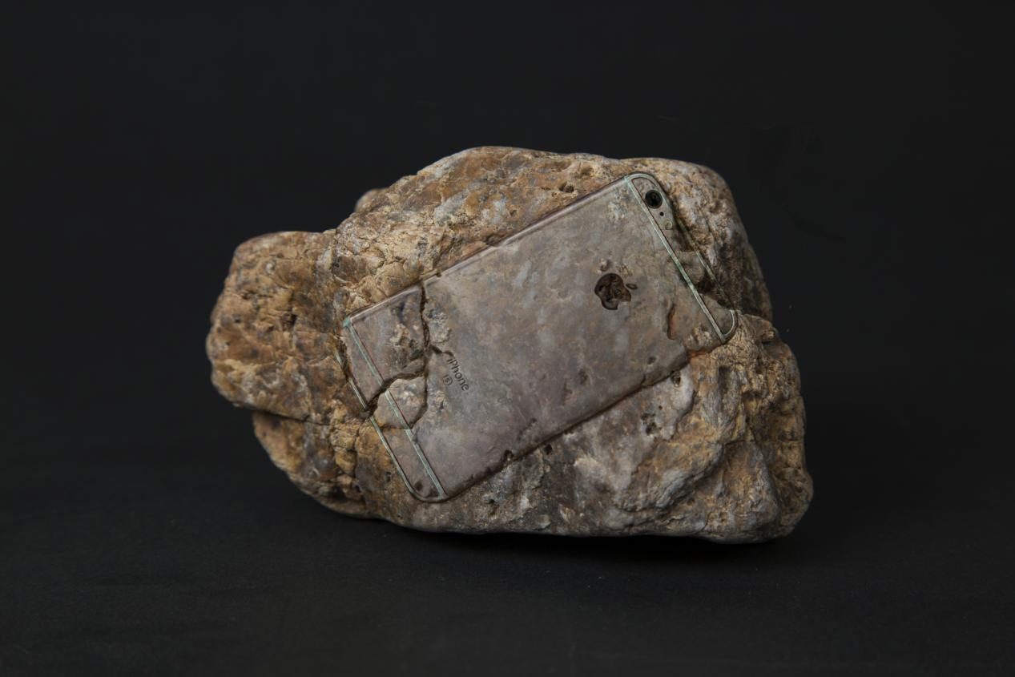
《雕塑人生》获得全国高校数字艺术大赛二等奖
